Комплект устройств управления комбайном

Руководство по эксплуатации

КУУК 500М.000.000 РЭ

2002

СОДЕРЖАНИЕ

Лист

1 Введение 3
2 Технические данные 3
3 Горнотехнические условия применения 4
4 Указание мер безопасности 5
5 Состав комплекса 5
6 Устройство и работа 6
7 Средства обеспечения взрывозащиты 14
8 Маркировка и пломбирование 16
9 Упаковка 16
10 Использование по назначению 16
11 Техническое обслуживание 22
12 Транспортирование 22
13 Утилизация 22

Введение
Руководство по эксплуатации является кратким пособием для обслуживающего персонала и предназначено для изучения конструкции, принципа действия и технических характеристик КУУК-500М. Руководство содержит сведения, необходимые для правильной эксплуатации, проведения монтажа, наладки, пуска изделия, излагает порядок и правила технического обслуживания. При изучении КУУК-500М необходимо пользоваться настоящим руководством по эксплуатации с приложением, а также руководствами по эксплуатации средств автоматизации, входящих в состав электрооборудования очистного участка и комплекса устройств.

Наименование
Комплект устройств управления комбайном К500 (далее по тексту КУУК-500М).

Обозначение
КУУК500М.000.000

Назначение
Комплект устройств управления предназначен для управления, регулирования параметров, контроля работы и защиты от аварийных режимов комбайна К500 оснащенного электромагнитными тормозами.
КУУК-500М рассчитан для эксплуатации в макроклиматических районах с умеренным и холодным климатом и в подземных выработках шахт, опасных по газу и пыли, и изготавливается в климатическом исполнении УХЛ5 ГОСТ 15150-69.
Комплект устройств предназначен для работы совместно с аппаратурой управления механизмами комплекса АУЗМ.

Технические данные
  - КУУК-500М совместно со штрековой аппаратурой АУЗМ и АС-3СМ и набором устройств электрооборудования комбайна обеспечивает управление комбайном, конвейером, контроль концентрации газа метана при помощи метан-реле, защиту электродвигателей резания, подачи и гидросистемы.
  - В КУУК-500М предусмотрено:
    - Управление комбайном и конвейером с помощью центрального и концевого пультов управления в режиме «местный» или с дистанционного пульта в режиме «дистанционный».
    - «Пуск» и «Стоп» электродвигателей приводов блока резания.
    - «Пуск» и «Стоп» электродвигателей приводов забойного скребкового конвейера с центрального пульта комбайна.
    - Включение приводов подачи (при включенных электродвигателях резания) нажатием кнопки одного из направлений подачи комбайна на центральном или дистанционном пульте комбайна.
    - Стабилизация скорости подачи на заданном уровне.
    - Регулировка скорости осуществляется по следующему алгоритму:

При увеличении скорости подачи комбайна на 15 % от заданной в КУУК-500М предусмотрено автоматическое переключение управления током возбуждения тормозов, обеспечивающих торможение комбайна. При этом, если скорость комбайна в течение 2 - 3 с превышает на 25 % заданную скорость, происходит автоматическое отключение электродвигателей приводов подачи и включение стояночных тормозов с последующим отображением информации на пульте диагностики о причине отключения электродвигателей приводов подачи.
Автоматическое уменьшение скорости подачи комбайна при перегрузке любого из двигателей приводов блоков резания происходит по зависимости, приведенной в табл. 1.
Таблица 1
Перегрузка % | 0 | 20 | 50 | 80 | 120 | 150 | 180
Ускорение | 0 | 1 | 2 | 3 | 5 | 10 | 10
Время задержки начала сброса скорости, с |  | 20 | 10 | 5 | 0 | 0 | 0

Автоматический возврат к ранее установленной скорости происходит после снижения нагрузки на двигателях резания меньше номинальной величины.
    - Нажатие кнопки «СТОП» на ЦПУ комбайна обеспечивает остановку комбайна за время не более 0,2 с и автоматическое включение стояночных тормозов.
    - Автоматическое отключение питания комбайна при перегрузке двигателей резания более 1,5 - 2,0 Р ном в течение 2 с.
    - Блокировку съемным ключом возможности несанкционированного включения электропитания на комбайне.
    - Ручное управление положением исполнительных органов.
    - Ручное управление погрузочными щитками комбайна.
    - Автоматическое включение стояночного тормоза при установке заданной скорости равной нулю, выключении подачи или отключении напряжения сети.
    - Автоматическое включение предупредительного сигнала на пультах управления при пуске комбайна.
    - Световую и буквенно-цифровую индикацию режимов работы комбайна.
    - Защитное отключение комбайна при:
- снижении давления воды в системе охлаждения двигателей, менее 1 мПа;
- защитном срабатывании анализатора концентрации метана;
- перегреве (срабатывания датчика тепловой защиты) электродвигателей комбайна или электромагнитных тормозов;
- не завершившемся пуске или опрокидывании;
    - Защита от несанкционированного включения машин при включенном состоянии блокировочных и защитных устройств, а также при выполнении различного рода переключений.

Горнотехнические условия применения
КУУК-500М в составе комбайна К-500 с электромеханическим приводом подачи предназначен для работы на пластах пологого падения угольных и сланцевых шахт, в которых «Правила безопасности в угольных и сланцевых шахтах» допускают применение электрооборудования в исполнении РО и РВ.
Условия эксплуатации:
- температура окружающей среды, °С от +5 до +30
- температура внутри камеры электроблока, °С от +5 до +60
- относительная влажность окружающей среды при температуре +30° С, % 98 (с конденсацией влаги)
- атмосферное давление, мм рт. ст. от 630 до 950
- виброперемещение (амплитудное значение в диапазоне частот)
от 5 до 10 Гц, мм 3
от 10 до 45 Гц, мм 1,0
- виброускорение в диапазоне частот от 45 до 200 Гц, м/с² (не более) 50
- ударная нагрузка с ускорением м/с², не более 200
- запыленность окружающей среды, мг/м ³, не более 2500
- помехозащищенность КУУК-500М обеспечивает работоспособность комбайна в условиях помех, помех, создаваемых коммутационной аппаратурой и силовым электрооборудованием комбайна.
- КУУК-500М должен обеспечивать длительный режим работы.

Указание мер безопасности
  - При подготовке и проведении работ с КУУК-500М должны быть соблюдены требования действующих “Правил безопасности в угольных и сланцевых шахтах”, “Правил технической эксплуатации угольных и сланцевых шахт”, ”Правил технической эксплуатации электроустановок потребителей”, ”Правил техники безопасности при эксплуатации электроустановок потребителей”, ”Руководства по безопасному проведению работ в подземных электроустановках”, ”Руководства по ревизии, наладке, и испытанию подземных электроустановок шахт”, типовых инструкций по охране труда по профессиям, требований нормативных документов по безопасности труда, действующих в отрасли, настоящего руководства.

К техническому обслуживанию КУУК-500М допускаются лица, прошедшие специальный курс обучения на предприятии- изготовителе и имеющие удостоверение на право выполнения этих работ.

При выполнении работ на устройствах, расположенных в электроблоках и электромагнитном тормозе должен быть выключен и заблокирован магнитный пускатель на распредпункте и вывешен плакат: “Не включать, работают люди!”.

При опробовании комбайна в автоматическом режиме в лаве необходимо иметь свободный путь для движения в обе стороны.

Запрещается опробование при неисправной предупредительной сигнализации

Состав комплекса

Состав комплекса КУУК-500М приведен в табл.2.
Таблица 2
N п/п | Наименование | Количество | Назначение
 | Блок управления  КУУК500М.009.200 | 1 | Отработка алгоритма управления и диагностики
 | Блок силовых ключей  КУУК500М.005.000 | 1 | Преобразование переменного тока в управляемый постоянный ток
 | Центральный пульт управления  (ЦПУ) КУУК500М.006.000 | 1 | Восприятие команд управления от машиниста комбайна
 | Концевой пульт управления  КУУК500М.007.000 | 1 | Восприятие команд управления от машиниста комбайна
 | Пульт дистанционного управления  КУУК500.020.000 | 3 | Дистанционное управление комбайном
 | Зарядное устройство  КУУК500М.020.300 | 1 | Заряд аккумуляторов ПДУ
 | Комплект кабельных перемычек и жгутов КУУК500М.010.000 | 1 | Монтаж и подключение аппаратуры управления.
 | Датчик скорости  КУУК500.017.010 | 1 | Преобразование частоты вращения вала в электрический сигнал
 | Датчик тока LT 100-S/SP30 | 3 | Контроль тока электродвигателей комбайна
 | Датчик тока LT 200-S | 2 | Контроль тока электродвигателей комбайна

Устройство и работа

Общие сведения
    - Комплект устройств управления комбайном КУУК-500М конструктивно состоит из следующих составных частей:

- пульта управления центрального;
- пульта управления концевого;
- пульта дистанционного управления;
- зарядного устройства;
- блока управления;
- блока силовых ключей;
- датчиков тока;
- датчика скорости.

Блок управления, датчики тока и блок силовых ключей располагаются в электроблоке комбайна. Пульты управления монтируются в нишах у качалок. Датчик скорости размещен в редукторе левого привода подачи.

Схема электрическая функциональная комплекта устройств управления КУУК-500М приведена на рисунке Error: Reference source not found.

Электропитание КУУК-500М осуществляется с помощью аппаратуры АУЗМ. Переменное трехфазное напряжение 1140В подается на комбайн по двум кабелям. Вначале включаются левый двигатель резания и двигатель гидросистемы, затем через 1,5-2 секунды – правый двигатель резания, и подается напряжение на блок контакторов и трансформатор силовой КУУК-500М.
Для защиты вторичных обмоток трансформатора предназначены предохранители, установленные в блоке силовыхключей
Вторичные напряжения 42B и 24B с трансформатора поступают на выпрямитель блока силовых ключей;

Пульт дистанционного управления
Электромагнитный тормоз левый

Рисунок 1
Пульт управления концевой
Пульт управления центральный
Блок управления
Датчик скорости
Блок
ключей си ловых
Электромагнитный тормоз правый
Блок
контакторов
3ф
~1140B

ДТ2

ДТ3

ДТ4

ДТ5

ДТ1

3ф
~1140B

К гидрораспределителям
Торможение
Датчики тока
Трансформатор
силовой
~1140B

~24B

~42B

Управление
К двигателям:
подачи левому
подачи правому
резания левому
резания правому
гидросистемы
Комплект устройств управления КУУК500.000.000. Схема электрическая функциональная

С центрального и концевого пультов осуществляется управление комбайном:
- включение электропитания комбайна и конвейера;
- выбор направления и скорости движения;
- установка режущих органов и перекидных щитков в нужное положение.
Сигналы с датчиков тока, включенных в одну из фаз электропитания соответствующего двигателя, и датчика скорости движения комбайна поступают на центральный процессор. Кроме того, на процессор приходит информация о заданной скорости. В соответствии с этими сигналами процессор формирует импульсные широтно-модулированные сигналы (ШИМ).
С выхода формирователей сигналы ШИМ поступают на блок ключей силовых. Силовые ключи подключают катушки индуктивности электромагнитных тормозов к выпрямителю блока на время прохождения импульса ШИМ. Средний ток в катушках изменяется в соответствии с шириной импульса. Ширина импульсов меняется в зависимости от нагрузки на двигатели подачи таким образом, что скорость подачи остается постоянной.
Гидрораспределители режущих органов и перекидных щитов включаются с пультов управления при нажатии соответствующей кнопки, гидрораспределитель стояночного тормоза включается автоматически при нажатии кнопки ПОДАЧА ВПРАВО (ВЛЕВО) и установке скорости подачи отличной от «0».

Назначение и устройство составных частей КУУК-500М

    - Центральный пульт управления
Центральный пульт управления предназначен для подачи сигналов управления от машиниста комбайна и индикации текущего состояния комбайна. На передней панели расположены следующие элементы:
- Кнопка ПУСК комбайна
- Кнопка СТОП комбайна
- Индикатор целостности цепей управления комбайном
- Кнопка ПУСК конвейера
- Кнопка СТОП конвейера
- Индикатор целостности цепей управления конвейером
- Кнопка СТОП аварийный
- Ключ блокировки
- Кнопка включения подачи комбайна влево
- Кнопка СТОП подачи
- Кнопка включения подачи комбайна вправо
- Индикатор «статус»
- Антенна
- Тумблер М – Д (местное – дистанционное)
- Кнопка подъёма левого режущего органа
- Кнопка подъёма правого режущего органа
- Кнопка опускания левого режущего органа
- Кнопка опускания правого режущего органа
- Кнопка +
- Кнопка –
- Кнопка стрелка вверх
- Кнопка стрелка вниз
- Звуковой излучатель
- Жидко- кристаллический дисплей

Расположение вышеперечисленных элементов изображено на рисунке 1.
19

7

1

4

15

16

21

24

8

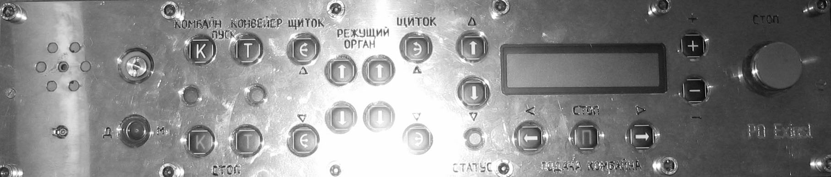
23

13

14

3

2

4

17

18

22

9

10

11

20

6

12

При нажатии кнопки ПУСК комбайна происходит подача напряжения на комбайн и запуск двигателей резания.
При нажатии кнопки СТОП комбайна происходит снятие напряжения с комбайна.
Индикатор целостности цепей управления комбайном сигнализирует об исправности цепи управления комбайном АУЗМ.
При нажатии кнопки ПУСК конвейера происходит запуск конвейера.
При нажатии кнопки СТОП конвейера происходит остановка конвейера
Индикатор целостности цепей управления конвейером сигнализирует об исправности цепи управления конвейером АУЗМ.
При нажатии кнопки СТОП аварийный происходит останов комбайна и конвейера
Ключ блокировки делает невозможным включение комбайна и конвейера.
При нажатии кнопки включения подачи комбайна влево включается подача влево
При нажатии кнопки СТОП подачи выключаются двигатели подачи
При нажатии кнопки включения подачи комбайна вправо включается подач вправо
Индикатор «статус» сигнализирует о нормальной работе системы управления
Антенна служит для приёма команд управления от дистанционного пульта управления.
Тумблер М – Д (местное – дистанционное) служит для выбора режима управления.
При нажатии кнопки подъёма левого режущего органа осуществляется подъём левого режущего органа.
При нажатии кнопки подъёма правого режущего органа осуществляется подъём правого режущего органа.
щитка в лево
При нажатии кнопки опускания левого режущего органа осуществляется опускание левого режущего органа
При нажатии кнопки опускания правого режущего органа осуществляется опускание правого режущего органа
Кнопка + служит для ввода параметров управления
Кнопка – служит для ввода параметров управления
Кнопка стрелка вверх служит для смены страниц, отображаемых на дисплее.
Кнопка стрелка вниз служит для смены страниц, отображаемых на дисплее.
Звуковой излучатель выдаёт звуковой сигнал при включении подачи.
Жидко- кристаллический дисплей служит для отображения текущего состояния системы.

Вид исполнения пульта управления – искробезопасная электрическая цепь ia. Кнопка аварийного останова имеет механизм принудительной фиксации в утопленном состоянии. Остальные кнопки не имеют механической фиксации. Кнопки управления положением режущих органов и поворота щитка действуют только во время удержания, остальные блокируются электрически.
В качестве акустического излучателя используется пьезокерамический преобразователь, защищенный стабилитронами, залитыми вместе с ним в отсеке пульта.
Светодиоды, индицирующие целостность цепей управления АУЗМ, имеют зеленое свечение и в норме светятся.

На плате интерфейса расположены диоды, включаемые в цель АУЗМ
Антенна служит для приема информации от пульта дистанционного управления. Радиосигнал с антенны поступает на приемник 433,92 МГц, который передает данные на процессор. Плата приемника смонтирована на передней панели пульта.
Электропитание центрального пульта управления осуществляется от искробезопасного источника +24В, расположенного в блоке управления.
С центральным процессором, расположенным в блоке управления, процессор связан по последовательному интерфейсу типа RS-485.
Центральный пульт управления соединяется с электроблоком при помощи двух кабельных перемычек, подключаемой к пульту при помощи угловых разъёмов. В одном кабеле проложены цепи АУЗМ, а во втором цепи питания пульта и его связи с блоком управления.
В пульте расположен также аккумулятор, обеспечивающий работу электроники пульта при отсутствии напряжения на комбайне. Его напряжении составляет 7,2 В. искробезопастность обеспечивается токоограничивающим резистором и заливкой компаундом.

    - Концевой пульт управления

Концевой пульт управления в основном аналогичен центральному. Он отличается отсутствием аккумулятора и следующих органов управления:
- Кнопка ПУСК комбайна
- Индикатор целостности цепей управления комбайном
- Кнопка ПУСК конвейера
- Индикатор целостности цепей управления конвейером
- Ключ блокировки
- Тумблер М – Д (местное – дистанционное)
Соответственно включение комбайна и конвейера, а также перевод системы управления в дистанционный режим возможен только с центрального пульта. Также только с центрального пульта возможно включение подачи комбайна, при этом нажатием на кнопки «комбайн вправо», «комбайн влево» осуществляется изменение скорости подачи.

    - Пульт дистанционного управления
Пульт дистанционного управления предназначен для управления комбайном на расстоянии по радио. Внешний вид пульта показан на Рис. 1.

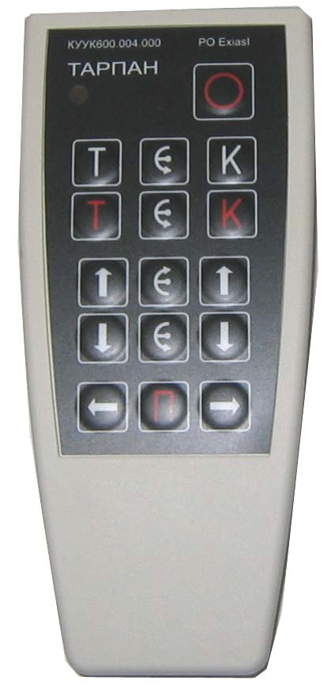
1
2
3
4
5
6
7
8
9
10
11
12
13
14
15
16
Рис. 1. Пульт дистанционного управления.

На пульте расположены:
- Кнопка включения подачи комбайна влево
- Кнопка СТОП подачи
- Кнопка СТОП конвейера
- Кнопка поворота левого щитка по часовой стрелке
- Кнопка опускания правого режущего органа
- Кнопка включения подачи комбайна вправо
- Кнопка пуск конвейера
- Кнопка пуск комбайна
- Кнопка поворота левого щитка против часовой стрелке
- Кнопка подъёма левого режущего органа
- Кнопка СТОП аварийный
- Кнопка опускания левого режущего органа
- Кнопка СТОП комбайна
- Кнопка подъёма правого режущего органа
- Кнопка поворота правого щитка по часовой стрелке
- Кнопка поворота правого щитка против часовой

Пульт включается кнопкой «Стоп аварийный», при этом включается светодиодный индикатор работы передатчика. Управление комбайном производится нажатием кнопок на передней панели пульта.
Выключение пульта происходит при нажатии и удержании кнопки «Стоп аварийный» в течении двух секунд.
Аккумулятор обеспечивает работу пульта в течение 10 часов. При разряде аккумулятора пульт автоматически выключается, светодиод пульта погасает
При длительном хранении пульта (более 3-х дней) необходимо отключить аккумуляторную батарею, для чего открыть крышку аккумуляторного отсеке, расчленить разъемное соединение черного провода и платы пульта управления. Внимание! Дистанционные пульты управления поставляются с отключенными батареями

Зарядное устройство
Зарядное устройство предназначено для заряда аккумулятора дистанционного пульта управления.
Конструктивно устройство представляет собой блок с кабелем для подключения электропитания. На боковых плоскостях корпуса расположены карманы для дистанционных пультов управления. На передней панели блока расположены светодиоды – «СЕТЬ» и «АККУМУЛЯТОР ЗАРЯД»,кнопки «заряд». Внутри блока размещена печатная плата. На розетке для подключения электросети 220В 50Гц имеется выключатель электропитания и сетевые предохранители. Справа на корпусе имеется кнопка включения заряда.
Зарядное устройство монтируется в помещении на поверхности шахты и подключается к электросети 220В 50Гц. ВНИМАНИЕ! Зарядное устройство запрещается включать во взрывоопасной зоне.
Перед зарядкой небходимо выключить пульт ДУ. После установки пульта ДУ в держатель зарядного устройства необходимо запустить зарядку, нажав кнопку «Заряд». После погасания светодиода «Заряд», пульт готов к работе. Мигание светодиода говорит об обрыве цепи заряда (потеря котакта)
ВНИМАНИЕ. При первой зарядке аккумулятора, выдержать пульт на зарядном устройстве 5…7 часов после погасания светодиода зарядки.
При эксплуатации, для снижения «эффекта памяти» аккумуляторной батареи, необходимо через каждые 20 циклов заряда проводить полный разряд аккумулятора. Для чего необходимо оставить пульт во включенном состоянии до его автоматического выключения.

    - Блок силовых ключей БСК-500М
Блок силовых ключей предназначен для питания силовых цепей электромагнитных тормозов комбайна К-500.

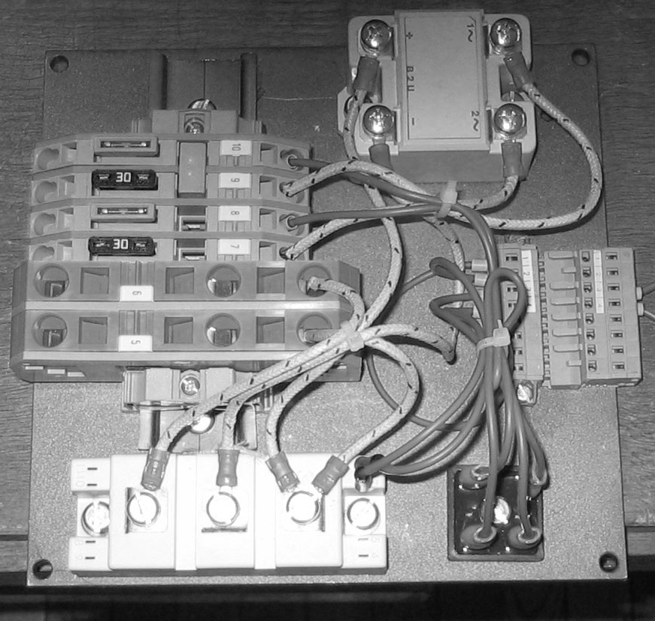

На шасси блока расположены:

- соединительный разъем.
- колодки клеммные с предохранителями.
- транзистор силовой.
- диоды выпрямительные.

Выполняемые функции:
- питание силовых цепей электромагнитных тормозов;
- управление протекающим через электромагнитные тормоза током;
- получение =24В для питания системы
Электропитание блока осуществляется от силового трансформатора переменным напряжением 42В и 24В, которое подается на выпрямительные диоды.

Внимание! В блоке использованы мощные полевые транзисторы. Соблюдайте осторожность при монтаже и обслуживании. Боятся статического электричества!

    - Блок управления
Блок управления является основным элементом КУУК-500М. Именно здесь реализуются все алгоритмы управления. Блок управления размещается в электроблоке комбайна и поставляется в отдельном корпусе.
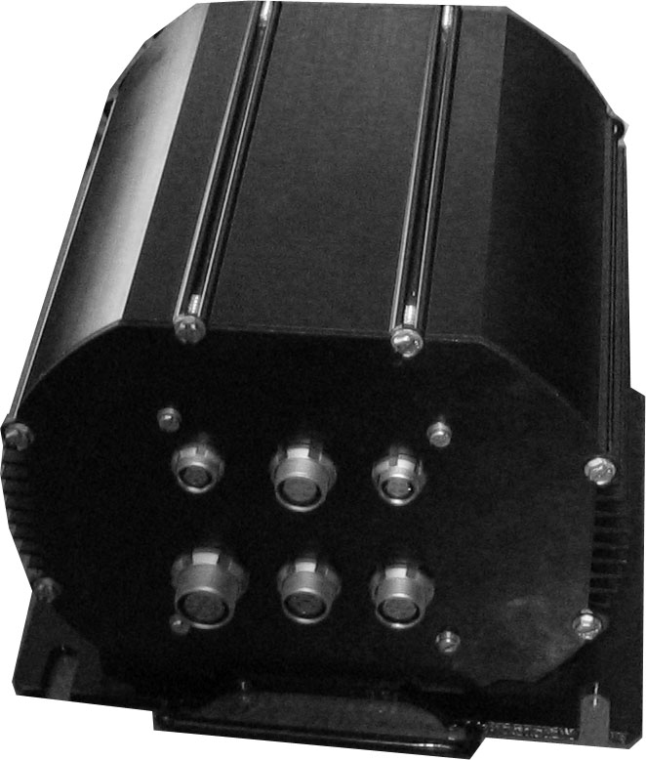

В блоке управления расположены:
- центральный процессор;
- блок управления гидравликой;
- искробезопасный источник питания;
- блок питания.
- Кроссплата
Центральный процессор реализует все алгоритмы работы комбайна. На его плате кроме микроЭВМ располагаются цепи обработки сигналов датчиков тока, интерфейсные микросхемы и узел последовательного интерфейса с пультами управления.
На блоке управления гидравликой смонтированы электромагнитные реле и группа диодов осуществляющих коммутацию цепей гидрораспределителей исполнительных органов и разгрузки.
На плате искробезопасного источника питания располагаются искробезопасные источники на напряжение 24В для питания пультов управления и 12В для питания гидрораспределителей.
На плате блока питания расположены DC/DC преобразователи, осуществляющие питание системы управления (5В), датчиков тока (±12В), цепей управления транзистора блока силовых ключей (15В).
На кроссплате располагаются выходные разъёмы системы, реле управления подачей, а также входные цепи датчиков температуры.

  - Средства обеспечения взрывозащиты
Взрывозащищенность электротехнических устройств, входящих в комплект устройств управления комбайном КУУК-500М обеспечивается видами взрывозащиты "Искробезопасная электрическая цепь «i»" по ГОСТ Р 51330.10-99, "герметизация компаундом m" по ГОСТ Р 51330.17-99 и выполнением их конструкции в соответствии с требованиями ГОСТ 22782.0-81 и ГОСТ Р 51330.10-99 за счет применения следующих конструктивных и схемотехнических решений:
- применения в выходных цепях искробезопасного источника питания резисторов и стабилитронов, ограничивающих величину тока короткого замыкания н напряжения холостого хода до искробезопасных значений, что подтверждено результатами испытаний. Электрическая нагрузка искрозащитных элементов и их конструкция удовлетворяют требованиям ГОСТ Р 51330.10-99;
- гальванического разделения выходных цепей искробезопасного источника питания от силовых цепей с помощью условно стойкого к короткому замыканию трансформатора;
- герметизацией эпоксидным компаундом искрозащитных элементов искробезопасного источника питания вместе с защищаемыми элементами и присоединительными клеммными колодками в соответствии с требованиями ГОСТ Р 51330.10-99;
- пути утечки и электрические зазоры клеммных колодок искробезопасного источника питания, для подключения искроопасных и искробезопасных цепей удовлетворяют требованиям ГОСТ Р 51330.10-99;
- герметизацией эпоксидным компаундом акустических излучателей ЦПУ и КПУ, датчика скорости и трансформаторов тока в соответствии с требованиями ГОСТ Р 51330.17-99. Герметик обеспечивает равномерную и качественную (без трещин, пузырей и отслоений) заливку. Температура нагрева элементов с учетом температуры окружающей среды, на которую рассчитана искробезопасного источника питания, не превышает рабочую температуру герметика. Герметик по механической прочности удовлетворяет требованиям ГОСТ 22782.0-81.

Взрывобезопастность устройств, размещенных в электроблоке комбайна, достигается исполнением корпуса электроблока.

Искробезопасность достигается соответствующими схемотехническими и конструктивными решениями узлов и цепей.
Все цепи, приходящие в центральный и концевой пульты управления являются искробезопасными. В пультах есть цепи двух видов - цепи АУЗМ и собственные цепи КУУК-500М. Искробезопасность цепей АУЗМ обеспечивается АУЗМ, и здесь не рассматриваются.
Искробезопасность цепей КУУК-500М обеспечивается применением искробезопасного источника питания и ограничивающих резисторов.

Искробезопасность дистанционного пульта управления обеспечивается специальным видом взрывозащиты – "герметизация компаундом m" по ГОСТ Р 51330.17-99.
Компаунд обеспечивает равномерную и качественную (без трещин, пузырей и отслоений) заливку. Температура нагрева элементов с учетом температуры окружающей среды, на которую рассчитана работа дистанционного пульта управления, не превышает рабочую температуру герметика. Компаунд по механической прочности удовлетворяет требованиям ГОСТ 22782.0-81.

Маркировка и пломбирование

На пультах управления и блоке управления в местах, предусмотренном чертежами закреплены таблички по ГОСТ 12971-69.
Маркировка, наносимая на пульты ЦПУ и КПУ, датчик скорости и трансформаторы тока хорошо видимая, четкая, прочная и включает следующие данные:
- товарный знак предприятия изготовителя;
- наименование изделия;
- порядковый номер изделия, год выпуска;
- маркировку взрывозащиты:
  - пультов ЦПУ и КПУ – РО Иа С;
  - датчика скорости и трансформаторов тока - встраиваются во взрывонепроницаемые оболочки и имеют выходные искробезопасные цепи уровня "Иа",

Транспортная маркировка груза выполнена по ГОСТ 14 192-77.

Пломбированию подлежат следующие составные части КУУК-500М:
- пульт управления центральный;
- пульт управления концевой;
- блок управления.

Упаковка

При поставке потребителю КУУК-500М упаковано в 6 ящиков.

В первом ящике упакован пульт управления центральный, во втором - пульт управления концевой, в третьем – блок управления, в четвертом – трансформатор, в пятом – датчики тока, датчик скорости, жгуты, ЗИП и эксплуатационная документация, в шестом – пульты дистанционного управления и зарядное устройство.

В каждый ящик вложен упаковочный лист.

Использование по назначению

Меры безопасности
    - При подготовке и проведении работ с КУУК-500М должны быть соблюдены требования действующих “Правил безопасности в угольных и сланцевых шахтах”, “правил технической эксплуатации угольных и сланцевых шахт”, ”Правил технической эксплуатации электроустановок потребителей”, ”Правил техники безопасности при эксплуатации электроустановок потребителей”, ”Руководства по безопасному проведению работ в подземных электроустановках”, ”Руководства по ревизии, наладке, и испытанию подземных электроустановок шахт”, типовых инструкций по охране труда по профессиям, требований нормативных документов по безопасности труда, действующих в отрасли, настоящего руководства.

К техническому обслуживанию КУУК-500М допускаются лица, прошедшие специальный курс обучения на заводе- изготовителе и имеющие удостоверение на право выполнения этих работ.

При выполнении работ на устройствах, расположенных в электроблоках и электромагнитном тормозе должен быть выключен и заблокирован магнитный пускатель на распредпункте и вывешен плакат: “Не включать, работают люди!”.

При опробовании комбайна в автоматическом режиме в лаве необходимо иметь свободный путь для движения в обе стороны.

Запрещается опробование при неисправной предупредительной

сигнализации

Подготовка изделия к использованию.

КУУК-500М монтируется на комбайне предприятием изготовителем комбайна и транспортируется в его составе.

При монтаже КУУК-500М необходимо пользоваться "Инструкцией по монтажу электрооборудования, силовых установок и осветительных сетей взрывобезопасных зон" ВСН332-73 ММСС СССР.

Перед началом работы убедитесь в правильности монтажа и присоединении цепей в соответствии с принципиальной схемой.

Зарядите аккумулятор дистанционного пульта управления.

Проверьте надёжность крепления частей КУУК. Все кабели должны быть надежно уложены под защитным козырьком.

При проведении контрольной сборки и опробовании на поверхности шахты должна быть предусмотрена защита от атмосферных воздействий при открытых камерах электроблока.

Перед запуском комбайна все кнопки "АВАРИЙНЫЙ СТОП" должны быть разблокированы, ключ вставлен в гнездо на центральном пульте управления, индикаторы целостности цепей управления АУЗМ должны светится.

Использование изделия

Запуск комбайна.

Запуск осуществляется кнопками "ПУСК КОМБАЙНА", "ПУСК КОНВЕЙЕРА". При нажатии кнопки "ПУСК КОМБАЙНА" из расположенных в пультах управления акустических излучателей звучит сигнал предупредительной сигнализации. На комбайн подаётся напряжение. При этом происходит запуск двигателей резания и запитывание системы управления.

При затягивании пуска более 2,2 с. система инициирует команду "СТОП КОМБАЙНА", и напряжение с комбайна снимается.

Управление положением режущих органов и погрузочных щитков.

Управление положением режущих органов и погрузочных щитков осуществляется посредством нажатия соответствующих кнопок на пультах управления. Изменение положения осуществляется при нажатой и удерживаемой кнопке, после отпускания которой перемещение режущего органа прекращается. На концевом пульте управления находятся кнопки управления положением правого режущего органа и правого погрузочного щитка, на центральном пульте управления находятся кнопки управления положением обоих режущих органов и положением левого погрузочного щитка.

При нормальном пуске комбайна дальнейшая работа системы управления может происходить в двух режимах – местном и дистанционном с использованием дистанционного пульта управления.

Порядок работы в местном режиме

Для перевода комбайна в местный режим работы необходимо на центральном пульте управления тумблер М – Д (местное – дистанционное) установить в положение М (местное).

Включение движения комбайна осуществляется нажатием кнопки "ПОДАЧА ВПРАВО" или "ПОДАЧА ВЛЕВО" на центральном пульте управления. При этом запускается двигатели подачи в соответствующем направлении.

После завершения пуска и входа двигателей в установившийся режим необходимо установить скорость движения комбайна, для чего вновь нажать и удерживать ту же кнопку. В тот момент, когда либо на индикаторе центрального пульта, либо на дисплее концевого пульта высветилась необходимая уставка скорости, кнопку отпустить. После этого подаётся напряжение в электромагнитные тормоза редукторов подачи, и комбайн плавно разгоняется до заданной скорости. Скорость подачи можно изменять, нажимая и удерживая необходимое время кнопки "ПОДАЧА ВПРАВО" или "ПОДАЧА ВЛЕВО".

Заданная скорость подачи на центральном пульте управления высвечивается на индикаторе центрального пульта управления.

При движении вправо нажатие кнопки "ПОДАЧА ВПРАВО" увеличивает, а нажатие кнопки "ПОДАЧА ВЛЕВО" уменьшает скорость подачи.

При движении влево нажатие кнопки "ПОДАЧА ВПРАВО" уменьшает, а нажатие кнопки "ПОДАЧА ВЛЕВО" увеличивает скорость подачи.

В процессе работы центральный процессор системы управления анализирует текущую и заданную скорость, загрузку двигателей и регулирует ток через обмотки электромагнитных тормозов таким образом, чтобы текущая скорость подачи была равна заданной. В случае если загрузка двигателей превышает номинальную, скорость подачи уменьшается. При уменьшении загрузки до номинальной величины или ниже текущая скорость вновь становится равной заданной.

Для выключения подачи необходимо нажать кнопку "СТОП ПОДАЧИ" на ульте управления.

.

Пульты управления центральный и концевой могут отображать информацию о состоянии датчиков и переменных на жидкокристаллических 2-х строчных дисплеях.
Поле дисплея условно разбито на 3 области см. рис. . Области дополнительных параметров и значений могут не использоваться.

Наименование
Доп. информация
Значение
При включении питания на дисплеях пультов отображается основная страница, показывающая текущую и заданную скорость, уставку скорости, а также выбранное направление движения и режим работы (местный или дистанционный).

Для смены страницы предназначены кнопки ↑ ↓, расположенные слева от дисплея. Кнопка ↑ циклически прокручивает страницы
- Скорость заданная/Скорость текущая
Основная страница, предназначенная для отображение реальной и заданной скорости подачи, а также режима показана ниже:

Скор. заданная Х У.У
Скор. текущая <м> Z.Z
Х - уставка скорости (0 – 5);
У,У - соответствующий номеру номинал заданной скорости (м/мин);
Z,Z - текущая скорость (м/мин);
<М> - символ режима, где М или Д обозначают местный и дистанционный режим, < - обозначает включение подачи влево, > - включение подачи вправо;

- Токи двигателей резания левого и правого
- Токи двигателей подачи левого и правого
- Ток гидронасоса и уровень ШИМ (широтно импульсной модуляции тока электромагнитно тормоза, число от 0 до 250, показывающее какой ток требуется )
Пример отображение тока левого и правого двигателей резания:
Прав. резания ХХХ
Лев. резания УУУ
ХХХ - ток двигателя правого (А);
УУУ - ток двигателя левого (А).

- Ошибки ответов по сети пульта центрального /пульта концевого в секунду. Показывает качество работы линии передачи данных. Допускается до 10 ошибок в сек, по каждому пульту управления
- Состояние аварийных датчиков и код причины останова подачи
Код причины выполнения команды «Стоп комбайна» формируется путем сложения следующих кодов
- Отсутствие связи с пультом ДУ в режиме дистанционного управления (код 1)
- Нет связи блока управления с центральным пультом (код 2)
- Нет связи блока управления с концевым пультом (код 4)
- Сработала тепловая защита (код 8)
- Несостоявшийся пуск двигателей подачи (код 16)
Переменная «Код причины» обнуляется при выключении комбайна по цепи АУЗМ.
Например. Если сначала был останов по причине отсутствия связи с пультом ДУ, а затем по причине отсутствия связи с концевым пультом управления, то код причины = 1+4 = 5. Присвоенные коды позволяют однозначно истолковывать результат при одновременном возникновении указанных событий в любом сочетании.

Кнопка ↓ циклически прокручивает страницы
- Напряжение аккумулятора/Включение заряда
- Напряжение основное/Напряжение резервное
- Количество запросов блока управления в секунду/ из низ без ошибок
- Причина последнего останова комбайна по цепи АУЗМ
- Код команды пульта ДУ и уровень сигнала (пакетов / сек)

Причина последнего останова комбайна показывает, что выдало последнюю команду на отключение комбайна по цепи АУЗМ. Это может быть блок управления, клавиатура центрального пульта или пульт дистанционного управления. Команда, посланная концевым пультом, идет через блок управления и, поэтому источником будет назван именно блок управления.

При одновременном нажатии кнопок ↑ ↓ на центральном пульте управления открывается доступ к экранам параметрирования. Кнопка ↑ их циклически прокручивает. Доступны для изменения следующие параметры
- Номинальный ток резания – ток двигателей резания, при превышении которого происходит снижение скорости подачи.
- Номинальный ток подачи – ток двигателей подачи, при превышении которого происходит снижение скорости подачи.
- Ток включения запараллеливания – параметр в данной комплектации КУУК не используется
- Номинальный ток муфты - параметр в данной комплектации КУУК не используется
- Коэффициент скорости – коэффициент ПИД регулятора скорости
- Дифференциальный коэффициент скорости - коэффициент ПИД регулятора скорости
- Коэффициент тока подачи - коэффициент ПИД регулятора скорости, определяющий интенсивность снижения скорости при перегрузке по току двигателей подачи
- Коэффициент тока резания - коэффициент ПИД регулятора скорости, определяющий интенсивность снижения скорости при перегрузке по току двигателей резания
- Ремонтный режим включен - параметр в данной комплектации КУУК не используется
- Время предупредительной сигнализации – время работы сирены перед запуском двигателей подачи.
- Максимальная уставка скорости - параметр в данной комплектации КУУК не используется
- Параметр сохранения – 0 –не сохранять, 1- сохранить изменения параметров в энергонезависимой памяти, 2 – восстановить заводские установки.
Редактирование значение параметра производиться кнопками «+» и « - ».
Для того, что бы не сохранять в энергонезависимой памяти введенные настройки параметр сохранение должен быть равен 0, для сохранения -1, для восстановления заводских установок -2. Выполнение данной операции происходит по команде смены страницы, т.е при одновременном нажатии кнопок ↑ ↓.

Порядок работы с дистанционным пультом управления.
Для перевода системы управления в режим работы с дистанционным пультом управления необходимо на центральном пульте управления тумблер М – Д (местное – дистанционное) установить в положение Д (дистанционное).
При этом с дистанционного пульта осуществляется:
- аварийное отключение комбайна и конвейера;
- отключение комбайна;
- отключение конвейера;
- включение комбайна;
- включение конвейера;
- включение подачи в нужном направлении;
- установка необходимой скорости подачи;
- подъём и опускание правого режущего органа;
- подъём и опускание левого режущего органа;
- установка правого и левого щитков в необходимое положение.

В режиме «ДУ» с центрального и концевого пультов управления осуществляется только аварийное отключение комбайна и конвейера.
Индикация центрального и концевого пультов работает так же, как и в местном режиме.
ВНИМАНИЕ!
Для обеспечения защиты от потери управляемости в дистанционном пульте управления предусмотрена передача сигнала «Проверки связи» через каждые 0,1 с. Если центральный процессор не получает очередного сигнала «Проверки связи», происходит отключение электропитания комбайна.

Техническое обслуживание

Аппаратура КУУК-500М в процессе эксплуатации не требует периодической регулировки и проверки основных параметров, а также проведения специальных работ при проведении технического обслуживания.

Техническое обслуживание аппаратуры заключается в периодической проверке состояния разъемов центрального и концевого пультов управления, блока управления, удаления пыли и грязи с составных частей аппаратуры.

Техническое обслуживание аппаратуры КУУК-500М проводится во время проведения очередного технического обслуживания комбайна, но не реже 1 раза в месяц.

КУУК-500 является сложным электронным устройством, поэтому к техническому обслуживанию КУУК-500М допускаются лица, прошедшие специальный курс обучения на предприятии- изготовителе и имеющие удостоверение на право выполнения этих работ.

Транспортирование

КУУК-500М является составной частью комбайна и его транспортирование осуществляется в составе комбайна.

Утилизация

Все электрические аппараты и кабельная продукция, входящие в состав аппаратуры КУУК-500М, по истечении срока их эксплуатации подлежат утилизации.

Составные части электрических аппаратов, вышедшие из строя и выявленные по результатам текущего ремонта, технического обслуживания и хранения, подлежат утилизации до окончания срока эксплуатации. Порядок, методы и степень утилизации этих аппаратов изложены в их эксплуатационных документах и в настоящем руководстве не приводятся.

ЛИСТ РЕГИСТРАЦИИ ИЗМЕНЕНИЙ

Изм | Номера листов страниц |  |  |  | Всего  листов  страниц  в докум. | №  документа | Входящий № сопроводительного документа и дата | Подпись | Дата
Изм | Измененных | Замененных | Новых | Аннули-рован-ных

